Witam Serdecznie!

Na dzisiejszych zajęciach będziemy kształtować umiejętność mierzenia i pomagać dzieciom w uświadomieniu sobie stałości długości.

- Zabawa „Mierzymy dywan”- mierzenie długości krokami, stopa za stopą i dłonią.
Prosimy dziecko, aby zmierzyło długość parapetu, dywanu, ławki, stołu, i przeliczyło ilość. Po zmierzeniu krokami, stopą i dłonią stawiamy pytania:
- Który przedmiot okazał się najdłuższy?
- Który przedmiot okazał się najkrótszy?

Wybrany przedmiot można zmierzyć na zmianę dziecko-rodzic i porównać wyniki.
- Zabawa „Rzuć woreczkiem” – Ustawiamy linię mety i prosimy, aby dziecko wykonało rzut woreczkiem (lub maskotką). Następnie rzuca dorosły i rywalizujemy. Następnie dziecko mierzy osiągnięcia sportowe jak daleko rzuciło woreczkiem i jak daleko rzucił rodzic – liczy stopami swoją odległość i rodzica. Ustalamy, kto zajął I a kto II miejsce.
- Doświadczenia pomagające dzieciom w uświadomieniu sobie stałości długości:
- Każde dziecko ma do dyspozycji: dwa kawałki sznurka, dwa paski papieru.
- Porównuje długości każdej takiej pary i ustala, że są takiej samej długości.
- Przekształca jeden z kawałków: zwija sznurek, składa pasek .papieru w harmonijkę, zwija pasek papieru w rulon.
- Porównuje parami: nie zwinięty i zwinięty kawałek sznurka, prosty i złożony w harmonijkę pasek papieru, prosty i zwinięty w rulon pasek papieru.
- Wypowiada się w sprawie długości. Czy po zmianie paski są nadal tej samej długości?
Jeśli dziecko będzie przekonane, że takim przekształceniom towarzyszy zmiana długości, należy ćwiczenie powtórzyć.

- Jeśli dzieci mają świadomość stałości długości , można wówczas zapoznawać dzieci z narzędziami pomiaru długości: miara krawiecka i stolarska, linijka szkolna, centymetr. Prosimy o podanie po 1,2 przykładów zastosowania.
Do czego użyjemy miary krawieckiej? Do wymiarów ubrania.
Do czego użyjemy miary stolarskiej? Do zmierzenia długości ścian, mebli.Do czego użyjemy linijki w szkole? Do narysowania figur geometrycznych, jakiejś tabelki w zeszycie.
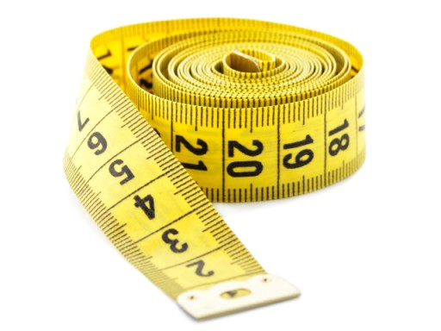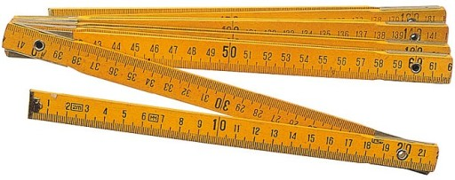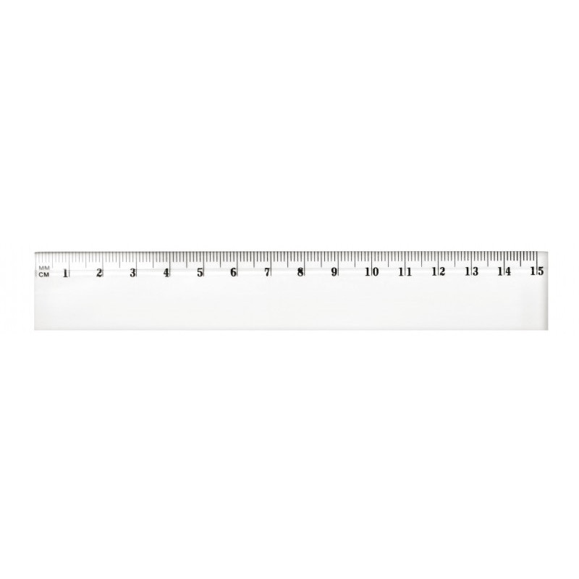
Pozdrawiam Serdecznie Aneta Miciuk

